OrientaSede (Punto Único de Información)
Modelo de Datos

Integrantes: Patricia Cavieres Navarro, Christofer Fuentes Ocaranza y Pablo Méndez Contreras
Sección CAPSTONE_704D_OLS · Docente: Julio Tapia Acevedo · Metodología: Scrumban
Versión 1.2 · 15 de octubre de 2026

1. Introducción 3
1.1 Propósito y alcance 3
1.2 Criterios de diseño 3
1.3 Cómo leer el diccionario de datos 3
2. Resumen de tablas 4
3. Dominios del modelo 5
3.1 Usuarios y acceso 5
3.2 Académico 8
3.3 Infraestructura 10
3.4 Procesos y trámites 13
3.5 Sistema y tótem 17
4. Tipos enumerados 21
5. Parámetros de configuración de la institución 22

1. Introducción

1.1 Propósito y alcance
Este documento presenta el modelo de datos relacional de OrientaSede (Punto Único de Información), implementado sobre PostgreSQL y gestionado con Prisma. El modelo se derivó de las épicas e historias de usuario definidas en la Fase 1 y se organiza en cinco dominios: usuarios y acceso, académico, infraestructura, procesos y trámites, y sistema y tótem. En total comprende 32 tablas, por sobre el mínimo de 30 exigido por la asignatura, y 4 tipos enumerados. El esquema completo está en el archivo schema.prisma, que se mantiene en la carpeta database del repositorio.
OrientaSede se diseña como una plataforma que se instala una vez por institución. Por eso el esquema no contiene nada propio de una institución en particular: el nombre, el logotipo, los colores, los dominios de correo aceptados, el conector de enrolamiento y los tiempos de operación se guardan como parámetros en la tabla configuracion_sistema, que se describe en el apartado 5, y los planos, las áreas, las preguntas frecuentes y los trámites son datos que cada institución carga. Duoc UC, sede Puente Alto, es la sede piloto con la que se prueba el modelo.

1.2 Criterios de diseño
Se aplicó normalización hasta la tercera forma normal. Los catálogos, como tipo_espacio, categoria_faq, rol y permiso, se separan para evitar repetir texto, y las relaciones de muchos a muchos se resuelven con tablas intermedias. Los datos de historial, como los intentos de verificación, las sesiones de administración y los errores de servicios externos, se registran con sus fechas en lugar de sobrescribirse, de modo que cada etapa de un proceso deja una huella consultable.
El directorio se organiza por áreas y no por personas, porque los coordinadores cambian con frecuencia y mantener sus nombres exigiría una actualización constante; por eso las personas a cargo no se modelan. Los estados que admiten pocos valores fijos se definen como enumeraciones, que se detallan en el apartado 4. La ubicación de un espacio no se guarda como texto libre sino que se deduce de su piso y su edificio, lo que evita inconsistencias entre el mapa y el directorio.

1.3 Cómo leer el diccionario de datos
Para cada dominio se presenta primero un diagrama entidad-relación y luego, tabla por tabla, el detalle de sus campos. La columna Tipo indica el tipo de dato en PostgreSQL, o el nombre de la enumeración cuando corresponde. La columna Restricciones reúne la clave primaria (PK), la clave foránea (FK) con la tabla y el campo a los que apunta, la condición de valor único (UNIQUE), si el campo admite valores nulos y el valor por defecto. Cuando una tabla tiene una restricción de unicidad sobre varios campos a la vez, se indica bajo su tabla.

2. Resumen de tablas
La tabla siguiente reúne las 32 tablas del modelo agrupadas por dominio, con una descripción breve de su propósito.
Dominio | Tabla | Propósito
Usuarios y acceso | usuario | Persona con correo institucional (estudiante, docente o funcionario). Solo los administradores tienen contraseña.
Usuarios y acceso | rol | Perfil funcional del sistema (p. ej. Administrador, Editor, Solo lectura).
Usuarios y acceso | permiso | Acción concreta que puede autorizarse (p. ej. sala.editar, faq.publicar).
Usuarios y acceso | rol_permiso | Relación N:M entre roles y permisos.
Usuarios y acceso | usuario_rol | Relación N:M entre usuarios y roles.
Usuarios y acceso | sesion_admin | Sesión iniciada en la aplicación de escritorio administrativa (se puede revocar).
Académico | escuela | Escuela o unidad académica que agrupa carreras.
Académico | carrera | Carrera o programa que se imparte en la institución.
Académico | estudiante | Datos académicos de un usuario que es estudiante (extensión 1:1 de usuario).
Infraestructura | sede | Sede o campus.
Infraestructura | edificio | Edificio o torre dentro de la sede.
Infraestructura | piso | Piso de un edificio, con referencia a su plano SVG.
Infraestructura | tipo_espacio | Catálogo de tipos de espacio (sala, baño, escalera, ascensor, terraza, oficina, etc.).
Infraestructura | espacio | Espacio físico del plano (sala, oficina, baño, etc.). Se vincula al elemento del SVG.
Infraestructura | espacio_alias | Nombres alternativos de un espacio, para que la búsqueda lo encuentre (p. ej. "pañol").
Infraestructura | equipamiento | Equipamiento disponible en un espacio (proyector, computadores, pizarra, etc.).
Infraestructura | area_institucional | Área institucional de atención (financiamiento, informática, asuntos estudiantiles, etc.). El directorio del tótem se organiza por áreas, no por personas.
Procesos y trámites | tramite | Trámite administrativo que el estudiante puede consultar.
Procesos y trámites | tramite_paso | Paso ordenado de la guía de un trámite.
Procesos y trámites | tramite_requisito | Documento o requisito que el estudiante debe presentar en un trámite.
Procesos y trámites | categoria_faq | Categoría temática de las preguntas frecuentes.
Procesos y trámites | pregunta_frecuente | Pregunta frecuente y su respuesta, gestionada desde la app de escritorio.
Procesos y trámites | intento_autenticacion | Verificación de identidad por código de un solo uso enviado al correo institucional.
Procesos y trámites | enrolamiento | Proceso de enrolamiento fotográfico de un usuario (estudiante, docente o funcionario). Módulo opcional.
Procesos y trámites | captura_facial | Resultado de la validación de la fotografía con Google Vision AI. La imagen es un dato biométrico y se elimina; solo permanece el resultado.
Sistema y tótem | totem | Tótem físico instalado en la sede.
Sistema y tótem | aviso | Aviso institucional publicado desde el panel administrativo.
Sistema y tótem | aviso_totem | Tótems en los que se muestra cada aviso (N:M).
Sistema y tótem | configuracion_sistema | Parámetros de la instalación: identidad de la institución (nombre, logo, colores, dominios de correo), módulo de enrolamiento y tiempos de operación.
Sistema y tótem | registro_auditoria | Bitácora de acciones realizadas en el panel administrativo.
Sistema y tótem | registro_consulta | Consultas hechas en el tótem; permite medir uso y detectar búsquedas sin resultado.
Sistema y tótem | registro_error | Fallas de los servicios externos (Google Vision AI, correo, sistema de enrolamiento); permite investigar incidentes sin bloquear el resto del tótem.

3. Dominios del modelo
Cada apartado siguiente describe un dominio, presenta su diagrama entidad-relación y detalla los campos de sus tablas. En los diagramas, las tablas que pertenecen a otros dominios aparecen solo con su clave primaria, para mostrar la relación sin repetir su contenido.

3.1 Usuarios y acceso
Este dominio concentra a las personas que interactúan con el sistema y lo que están autorizadas a hacer. La tabla usuario guarda la identidad por correo institucional; solo los administradores tienen contraseña, que se almacena como hash bcrypt junto con el contador de intentos fallidos y el bloqueo temporal. El control de acceso se resuelve con roles y permisos relacionados mediante tablas intermedias, de modo que un cambio de permisos no exige modificar usuarios. La tabla sesion_admin registra las sesiones de la aplicación de escritorio, guardando únicamente el hash del token y permitiendo revocarlas.
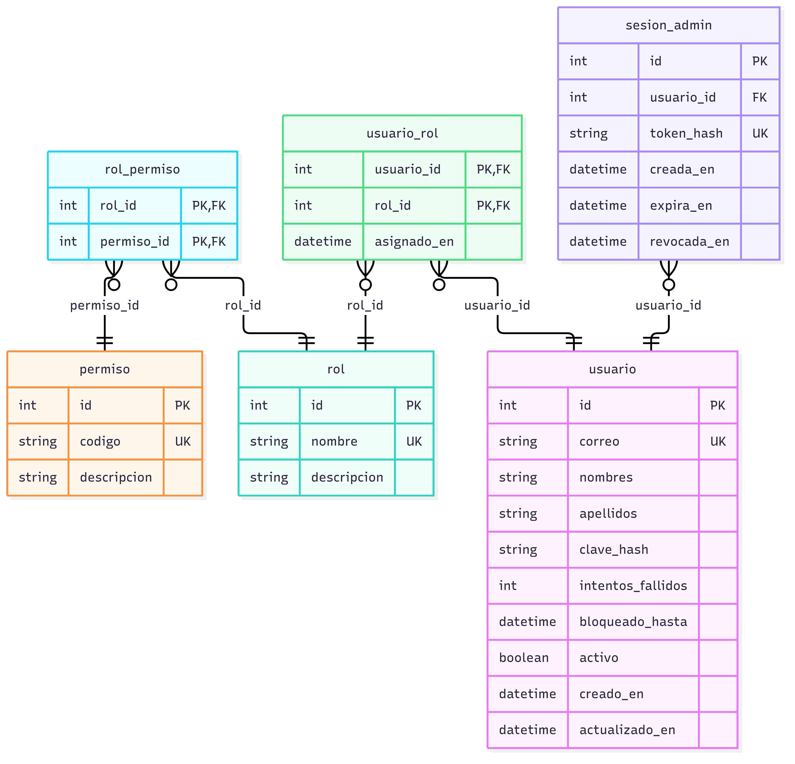
Figura 1. Diagrama entidad-relación del dominio usuarios y acceso. Notación: PK clave primaria, FK clave foránea, UK valor único.
usuario
Persona con correo institucional (estudiante, docente o funcionario). Solo los administradores tienen contraseña.
Campo | Tipo | Restricciones | Descripción
id | SERIAL | PK, NOT NULL | Identificador único del registro.
correo | VARCHAR(150) | UNIQUE, NOT NULL | Correo institucional. Su dominio debe estar entre los aceptados por la institución.
nombres | VARCHAR(100) | NOT NULL | Nombres de la persona.
apellidos | VARCHAR(100) | NOT NULL | Apellidos de la persona.
clave_hash | VARCHAR(100) | NULL | Hash bcrypt de la contraseña. Nulo para quienes no administran el sistema.
intentos_fallidos | SMALLINT | NOT NULL, DEFAULT 0 | Intentos fallidos consecutivos de inicio de sesión; vuelve a 0 al ingresar.
bloqueado_hasta | TIMESTAMP | NULL | Hasta cuándo permanece bloqueado el inicio de sesión tras demasiados intentos fallidos.
activo | BOOLEAN | NOT NULL, DEFAULT true | Indica si el registro está habilitado para su uso.
creado_en | TIMESTAMP | NOT NULL, DEFAULT CURRENT_TIMESTAMP | Fecha y hora de creación del registro.
actualizado_en | TIMESTAMP | NOT NULL | Fecha y hora de la última modificación.

rol
Perfil funcional del sistema (p. ej. Administrador, Editor, Solo lectura).
Campo | Tipo | Restricciones | Descripción
id | SERIAL | PK, NOT NULL | Identificador único del registro.
nombre | VARCHAR(50) | UNIQUE, NOT NULL | Nombre del rol.
descripcion | VARCHAR(255) | NULL | Función del rol.

permiso
Acción concreta que puede autorizarse (p. ej. sala.editar, faq.publicar).
Campo | Tipo | Restricciones | Descripción
id | SERIAL | PK, NOT NULL | Identificador único del registro.
codigo | VARCHAR(80) | UNIQUE, NOT NULL | Código del permiso (por ejemplo, sala.editar).
descripcion | VARCHAR(255) | NULL | Qué permite hacer.

rol_permiso
Relación N:M entre roles y permisos.
Campo | Tipo | Restricciones | Descripción
rol_id | INTEGER | PK, FK a rol.id, NOT NULL | Referencia a rol.
permiso_id | INTEGER | PK, FK a permiso.id, NOT NULL | Referencia a permiso.

usuario_rol
Relación N:M entre usuarios y roles.
Campo | Tipo | Restricciones | Descripción
usuario_id | INTEGER | PK, FK a usuario.id, NOT NULL | Referencia a usuario.
rol_id | INTEGER | PK, FK a rol.id, NOT NULL | Referencia a rol.
asignado_en | TIMESTAMP | NOT NULL, DEFAULT CURRENT_TIMESTAMP | Fecha y hora en que se asignó el rol.

sesion_admin
Sesión iniciada en la aplicación de escritorio administrativa (se puede revocar).
Campo | Tipo | Restricciones | Descripción
id | SERIAL | PK, NOT NULL | Identificador único del registro.
usuario_id | INTEGER | FK a usuario.id, NOT NULL | Referencia a usuario.
token_hash | VARCHAR(128) | UNIQUE, NOT NULL | Hash del token de sesión (nunca el token en claro).
creada_en | TIMESTAMP | NOT NULL, DEFAULT CURRENT_TIMESTAMP | Fecha y hora de creación.
expira_en | TIMESTAMP | NOT NULL | Fecha y hora de vencimiento de la sesión.
revocada_en | TIMESTAMP | NULL | Fecha y hora de revocación, si fue cerrada antes de expirar.

3.2 Académico
El dominio académico modela la estructura necesaria para orientar a los estudiantes: escuelas, carreras y estudiantes. Cada carrera se vincula con el área institucional que atiende a sus estudiantes, de modo que el tótem dirige a áreas y no a personas. Esa relación es opcional para poder cargar una carrera que todavía no tiene área asignada. La tabla estudiante extiende a usuario con los datos académicos de quienes son estudiantes; los docentes y funcionarios no la necesitan.
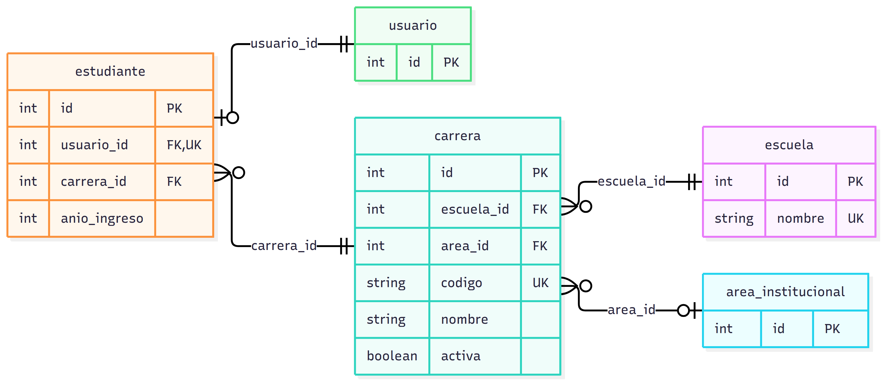
Figura 2. Diagrama entidad-relación del dominio académico. Notación: PK clave primaria, FK clave foránea, UK valor único.
escuela
Escuela o unidad académica que agrupa carreras.
Campo | Tipo | Restricciones | Descripción
id | SERIAL | PK, NOT NULL | Identificador único del registro.
nombre | VARCHAR(120) | UNIQUE, NOT NULL | Nombre de la escuela.

carrera
Carrera o programa que se imparte en la institución.
Campo | Tipo | Restricciones | Descripción
id | SERIAL | PK, NOT NULL | Identificador único del registro.
escuela_id | INTEGER | FK a escuela.id, NOT NULL | Referencia a escuela.
area_id | INTEGER | FK a area_institucional.id, NULL | Área institucional que atiende a los estudiantes de la carrera (nula si aún no se asigna).
codigo | VARCHAR(20) | UNIQUE, NOT NULL | Código institucional de la carrera.
nombre | VARCHAR(150) | NOT NULL | Nombre oficial de la carrera.
activa | BOOLEAN | NOT NULL, DEFAULT true | Indica si la carrera se encuentra vigente.

estudiante
Datos académicos de un usuario que es estudiante (extensión 1:1 de usuario).
Campo | Tipo | Restricciones | Descripción
id | SERIAL | PK, NOT NULL | Identificador único del registro.
usuario_id | INTEGER | FK a usuario.id, UNIQUE, NOT NULL | Referencia a usuario.
carrera_id | INTEGER | FK a carrera.id, NOT NULL | Referencia a carrera.
anio_ingreso | SMALLINT | NOT NULL | Año de ingreso del estudiante a la carrera.

3.3 Infraestructura
Este dominio describe el campus de forma jerárquica: sede, edificio, piso y espacio. Cada piso referencia su plano SVG y los espacios se vinculan con el elemento correspondiente del SVG para poder resaltarlos en el mapa, mientras que los alias permiten encontrar un lugar por nombres distintos al código. Cada espacio puede tener equipamiento asociado, que la API de Infraestructura y Salas entrega junto con la sala. Las áreas institucionales, que organizan el directorio, indican dónde atienden y cómo contactarlas mediante un correo y un anexo del área. El tipo de espacio se mantiene en un catálogo para evitar texto repetido.
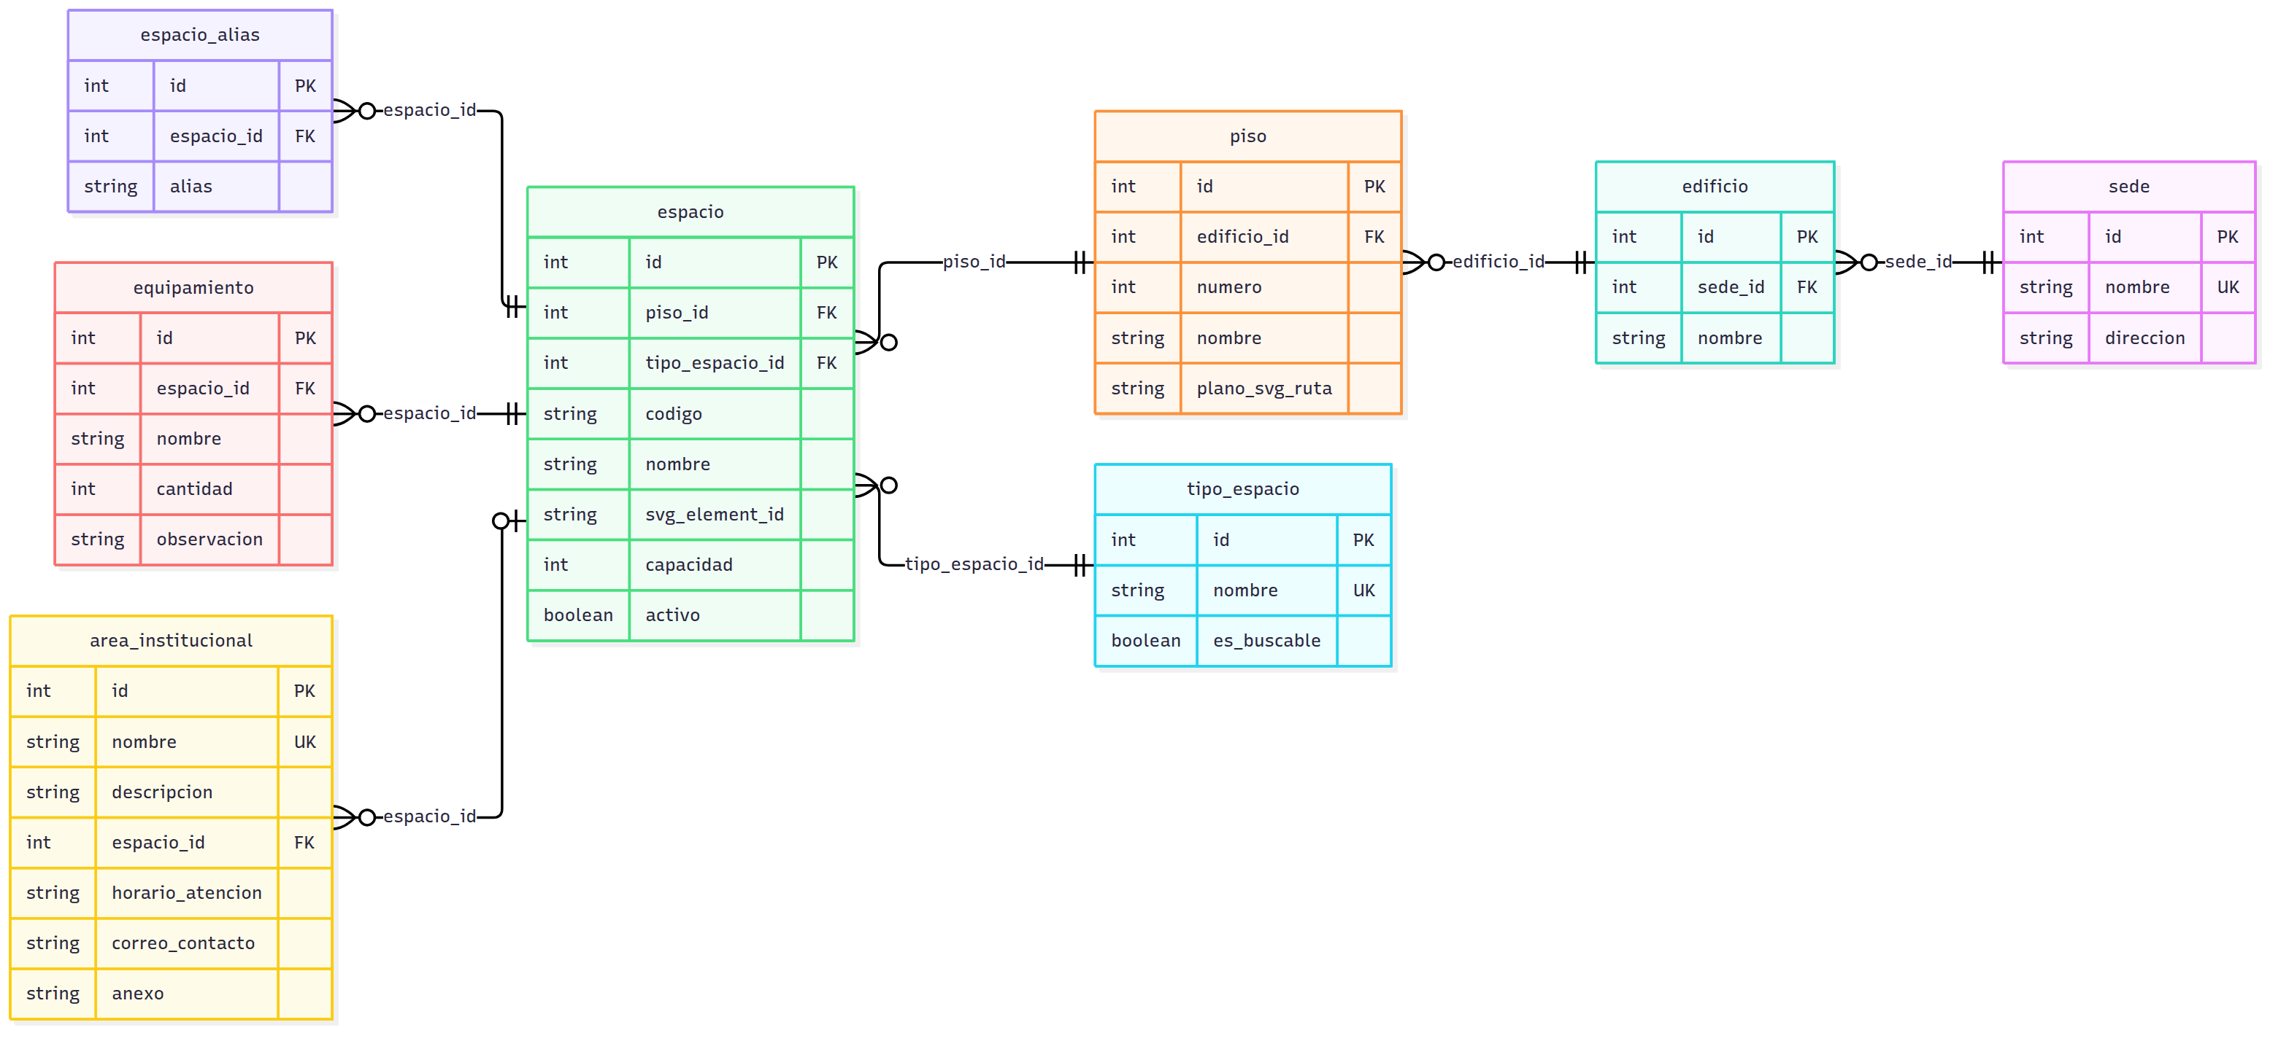
Figura 3. Diagrama entidad-relación del dominio infraestructura. Notación: PK clave primaria, FK clave foránea, UK valor único.
sede
Sede o campus.
Campo | Tipo | Restricciones | Descripción
id | SERIAL | PK, NOT NULL | Identificador único del registro.
nombre | VARCHAR(100) | UNIQUE, NOT NULL | Nombre de la sede.
direccion | VARCHAR(200) | NULL | Dirección postal de la sede.

edificio
Edificio o torre dentro de la sede.
Campo | Tipo | Restricciones | Descripción
id | SERIAL | PK, NOT NULL | Identificador único del registro.
sede_id | INTEGER | FK a sede.id, NOT NULL | Referencia a sede.
nombre | VARCHAR(80) | NOT NULL | Nombre del edificio o torre.

Restricción de unicidad compuesta: (sede_id, nombre).
piso
Piso de un edificio, con referencia a su plano SVG.
Campo | Tipo | Restricciones | Descripción
id | SERIAL | PK, NOT NULL | Identificador único del registro.
edificio_id | INTEGER | FK a edificio.id, NOT NULL | Referencia a edificio.
numero | SMALLINT | NOT NULL | Número del piso dentro del edificio.
nombre | VARCHAR(60) | NOT NULL | Nombre visible del piso.
plano_svg_ruta | VARCHAR(255) | NULL | Ruta del plano SVG exportado desde Figma.

Restricción de unicidad compuesta: (edificio_id, numero).
tipo_espacio
Catálogo de tipos de espacio (sala, baño, escalera, ascensor, terraza, oficina, etc.).
Campo | Tipo | Restricciones | Descripción
id | SERIAL | PK, NOT NULL | Identificador único del registro.
nombre | VARCHAR(50) | UNIQUE, NOT NULL | Nombre del tipo de espacio.
es_buscable | BOOLEAN | NOT NULL, DEFAULT true | Indica si el tipo puede ser resultado de una búsqueda del estudiante.

espacio
Espacio físico del plano (sala, oficina, baño, etc.). Se vincula al elemento del SVG.
Campo | Tipo | Restricciones | Descripción
id | SERIAL | PK, NOT NULL | Identificador único del registro.
piso_id | INTEGER | FK a piso.id, NOT NULL | Referencia a piso.
tipo_espacio_id | INTEGER | FK a tipo_espacio.id, NOT NULL | Referencia a tipo_espacio.
codigo | VARCHAR(30) | NOT NULL | Código visible de la sala (p. ej. el que busca el estudiante).
nombre | VARCHAR(120) | NULL | Nombre descriptivo del espacio.
svg_element_id | VARCHAR(80) | NULL | Id del elemento dentro del SVG del piso, para resaltar la sala en el mapa.
capacidad | SMALLINT | NULL | Cantidad de personas que admite el espacio.
activo | BOOLEAN | NOT NULL, DEFAULT true | Indica si el registro está habilitado para su uso.

Restricción de unicidad compuesta: (piso_id, codigo).
espacio_alias
Nombres alternativos de un espacio, para que la búsqueda lo encuentre (p. ej. "pañol").
Campo | Tipo | Restricciones | Descripción
id | SERIAL | PK, NOT NULL | Identificador único del registro.
espacio_id | INTEGER | FK a espacio.id, NOT NULL | Referencia a espacio.
alias | VARCHAR(120) | NOT NULL | Nombre alternativo (por ejemplo, "pañol").

Restricción de unicidad compuesta: (espacio_id, alias).
equipamiento
Equipamiento disponible en un espacio (proyector, computadores, pizarra, etc.).
Campo | Tipo | Restricciones | Descripción
id | SERIAL | PK, NOT NULL | Identificador único del registro.
espacio_id | INTEGER | FK a espacio.id, NOT NULL | Referencia a espacio.
nombre | VARCHAR(100) | NOT NULL | Nombre del equipamiento (por ejemplo, proyector).
cantidad | SMALLINT | NOT NULL, DEFAULT 1 | Unidades disponibles en el espacio.
observacion | VARCHAR(200) | NULL | Detalle adicional (por ejemplo, modelo o estado).

Restricción de unicidad compuesta: (espacio_id, nombre).
area_institucional
Área institucional de atención (financiamiento, informática, asuntos estudiantiles, etc.). El directorio del tótem se organiza por áreas, no por personas.
Campo | Tipo | Restricciones | Descripción
id | SERIAL | PK, NOT NULL | Identificador único del registro.
nombre | VARCHAR(120) | UNIQUE, NOT NULL | Nombre del área.
descripcion | VARCHAR(300) | NULL | Qué resuelve el área.
espacio_id | INTEGER | FK a espacio.id, NULL | Referencia a espacio.
horario_atencion | VARCHAR(200) | NULL | Horario de atención al público.
correo_contacto | VARCHAR(150) | NULL | Correo de contacto del área (casilla compartida, no personal).
anexo | VARCHAR(20) | NULL | Anexo telefónico del área.

3.4 Procesos y trámites
Reúne los procesos que la persona realiza en el tótem. Los trámites pertenecen a un área y se descomponen en pasos ordenados y requisitos, y las preguntas frecuentes se organizan por categoría y pueden vincularse a un área. El enrolamiento fotográfico es un módulo opcional, que se activa solo en las sedes con identificación facial, y se modela en tres tablas encadenadas: la verificación de identidad por código enviado al correo institucional (que guarda el hash del código y el número de intentos), el enrolamiento que esa verificación habilita, asociado al usuario, y el resultado de la validación de la fotografía con Google Vision AI. La imagen se elimina según la política de retención y en la base solo permanece el resultado y las fechas de captura y eliminación. Así queda trazabilidad de cada etapa, incluidos los intentos expirados.
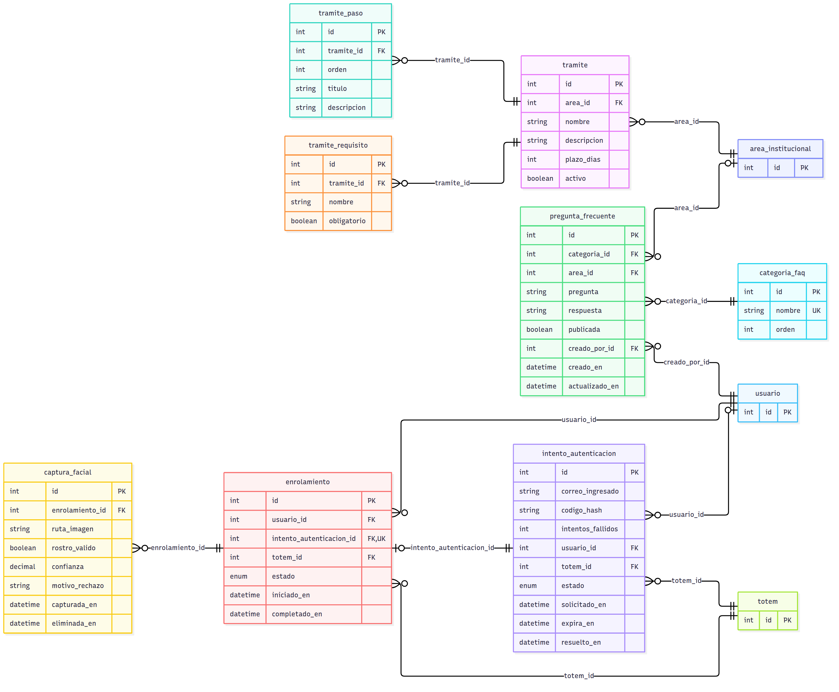
Figura 4. Diagrama entidad-relación del dominio procesos y trámites. Notación: PK clave primaria, FK clave foránea, UK valor único.
tramite
Trámite administrativo que el estudiante puede consultar.
Campo | Tipo | Restricciones | Descripción
id | SERIAL | PK, NOT NULL | Identificador único del registro.
area_id | INTEGER | FK a area_institucional.id, NOT NULL | Referencia a area_institucional.
nombre | VARCHAR(150) | NOT NULL | Nombre del trámite.
descripcion | TEXT | NULL | Descripción general del trámite.
plazo_dias | SMALLINT | NULL | Plazo de resolución en días hábiles, si corresponde.
activo | BOOLEAN | NOT NULL, DEFAULT true | Indica si el registro está habilitado para su uso.

tramite_paso
Paso ordenado de la guía de un trámite.
Campo | Tipo | Restricciones | Descripción
id | SERIAL | PK, NOT NULL | Identificador único del registro.
tramite_id | INTEGER | FK a tramite.id, NOT NULL | Referencia a tramite.
orden | SMALLINT | NOT NULL | Posición de despliegue o secuencia.
titulo | VARCHAR(150) | NOT NULL | Título breve del paso.
descripcion | TEXT | NOT NULL | Instrucciones del paso.

Restricción de unicidad compuesta: (tramite_id, orden).
tramite_requisito
Documento o requisito que el estudiante debe presentar en un trámite.
Campo | Tipo | Restricciones | Descripción
id | SERIAL | PK, NOT NULL | Identificador único del registro.
tramite_id | INTEGER | FK a tramite.id, NOT NULL | Referencia a tramite.
nombre | VARCHAR(150) | NOT NULL | Documento o requisito solicitado.
obligatorio | BOOLEAN | NOT NULL, DEFAULT true | Indica si el requisito es obligatorio.

categoria_faq
Categoría temática de las preguntas frecuentes.
Campo | Tipo | Restricciones | Descripción
id | SERIAL | PK, NOT NULL | Identificador único del registro.
nombre | VARCHAR(100) | UNIQUE, NOT NULL | Nombre de la categoría.
orden | SMALLINT | NOT NULL, DEFAULT 0 | Posición de la categoría en el listado.

pregunta_frecuente
Pregunta frecuente y su respuesta, gestionada desde la app de escritorio.
Campo | Tipo | Restricciones | Descripción
id | SERIAL | PK, NOT NULL | Identificador único del registro.
categoria_id | INTEGER | FK a categoria_faq.id, NOT NULL | Referencia a categoria_faq.
area_id | INTEGER | FK a area_institucional.id, NULL | Área institucional que responde o resuelve la consulta (nula si es general).
pregunta | VARCHAR(300) | NOT NULL | Enunciado de la pregunta frecuente.
respuesta | TEXT | NOT NULL | Respuesta a la pregunta frecuente.
publicada | BOOLEAN | NOT NULL, DEFAULT false | Indica si la pregunta es visible en el tótem.
creado_por_id | INTEGER | FK a usuario.id, NOT NULL | Referencia a usuario.
creado_en | TIMESTAMP | NOT NULL, DEFAULT CURRENT_TIMESTAMP | Fecha y hora de creación del registro.
actualizado_en | TIMESTAMP | NOT NULL | Fecha y hora de la última modificación.

intento_autenticacion
Verificación de identidad por código de un solo uso enviado al correo institucional.
Campo | Tipo | Restricciones | Descripción
id | SERIAL | PK, NOT NULL | Identificador único del registro.
correo_ingresado | VARCHAR(150) | NOT NULL | Correo que la persona escribió en el tótem.
codigo_hash | VARCHAR(128) | NOT NULL | Hash del código de 6 dígitos enviado (nunca el código en claro).
intentos_fallidos | SMALLINT | NOT NULL, DEFAULT 0 | Códigos incorrectos ingresados; al superar el máximo configurado el intento queda RECHAZADA.
usuario_id | INTEGER | FK a usuario.id, NULL | Usuario resuelto a partir del correo, si pertenece a un dominio aceptado.
totem_id | INTEGER | FK a totem.id, NOT NULL | Referencia a totem.
estado | EstadoAutenticacion | NOT NULL, DEFAULT PENDIENTE | PENDIENTE (código enviado), VERIFICADA, EXPIRADA o RECHAZADA (demasiados intentos).
solicitado_en | TIMESTAMP | NOT NULL, DEFAULT CURRENT_TIMESTAMP | Fecha y hora de la solicitud.
expira_en | TIMESTAMP | NOT NULL | Límite para ingresar el código.
resuelto_en | TIMESTAMP | NULL | Fecha y hora en que se resolvió la solicitud.

enrolamiento
Proceso de enrolamiento fotográfico de un usuario (estudiante, docente o funcionario). Módulo opcional.
Campo | Tipo | Restricciones | Descripción
id | SERIAL | PK, NOT NULL | Identificador único del registro.
usuario_id | INTEGER | FK a usuario.id, NOT NULL | Referencia a usuario.
intento_autenticacion_id | INTEGER | FK a intento_autenticacion.id, UNIQUE, NOT NULL | Verificación por código que habilitó este enrolamiento (1:1).
totem_id | INTEGER | FK a totem.id, NOT NULL | Referencia a totem.
estado | EstadoEnrolamiento | NOT NULL, DEFAULT INICIADO | INICIADO, FOTO_PENDIENTE, COMPLETADO, FALLIDO o CANCELADO.
iniciado_en | TIMESTAMP | NOT NULL, DEFAULT CURRENT_TIMESTAMP | Fecha y hora de inicio del proceso.
completado_en | TIMESTAMP | NULL | Fecha y hora en que el proceso finalizó.

captura_facial
Resultado de la validación de la fotografía con Google Vision AI. La imagen es un dato biométrico y se elimina; solo permanece el resultado.
Campo | Tipo | Restricciones | Descripción
id | SERIAL | PK, NOT NULL | Identificador único del registro.
enrolamiento_id | INTEGER | FK a enrolamiento.id, NOT NULL | Referencia a enrolamiento.
ruta_imagen | VARCHAR(255) | NULL | Ubicación temporal de la imagen. Nula una vez eliminada (de inmediato, o como máximo a las 24 horas si falló la carga).
rostro_valido | BOOLEAN | NOT NULL | Indica si Vision AI detectó un rostro válido.
confianza | NUMERIC(4,3) | NULL | Confianza de detección entregada por Vision AI (0 a 1).
motivo_rechazo | VARCHAR(100) | NULL | Motivo cuando la foto se rechaza (sin rostro, varios rostros, baja calidad).
capturada_en | TIMESTAMP | NOT NULL, DEFAULT CURRENT_TIMESTAMP | Fecha y hora de la captura.
eliminada_en | TIMESTAMP | NULL | Fecha y hora en que se eliminó la imagen.

3.5 Sistema y tótem
Contiene los elementos propios de la operación del equipo. La tabla totem identifica cada dispositivo y el espacio donde está instalado, lo que permite mostrar la ubicación actual en el mapa. Los avisos se publican desde el panel administrativo y se asignan a uno o más tótems. La tabla configuracion_sistema concentra los parámetros de la institución, de modo que adaptar la plataforma a otra institución no exige cambiar el esquema. La bitácora de auditoría, el registro de consultas y el registro de errores de los servicios externos dan soporte a la mantención y a la medición de uso, incluidas las búsquedas sin resultado y las fallas de Google Vision AI, del servicio de correo o del sistema de enrolamiento.
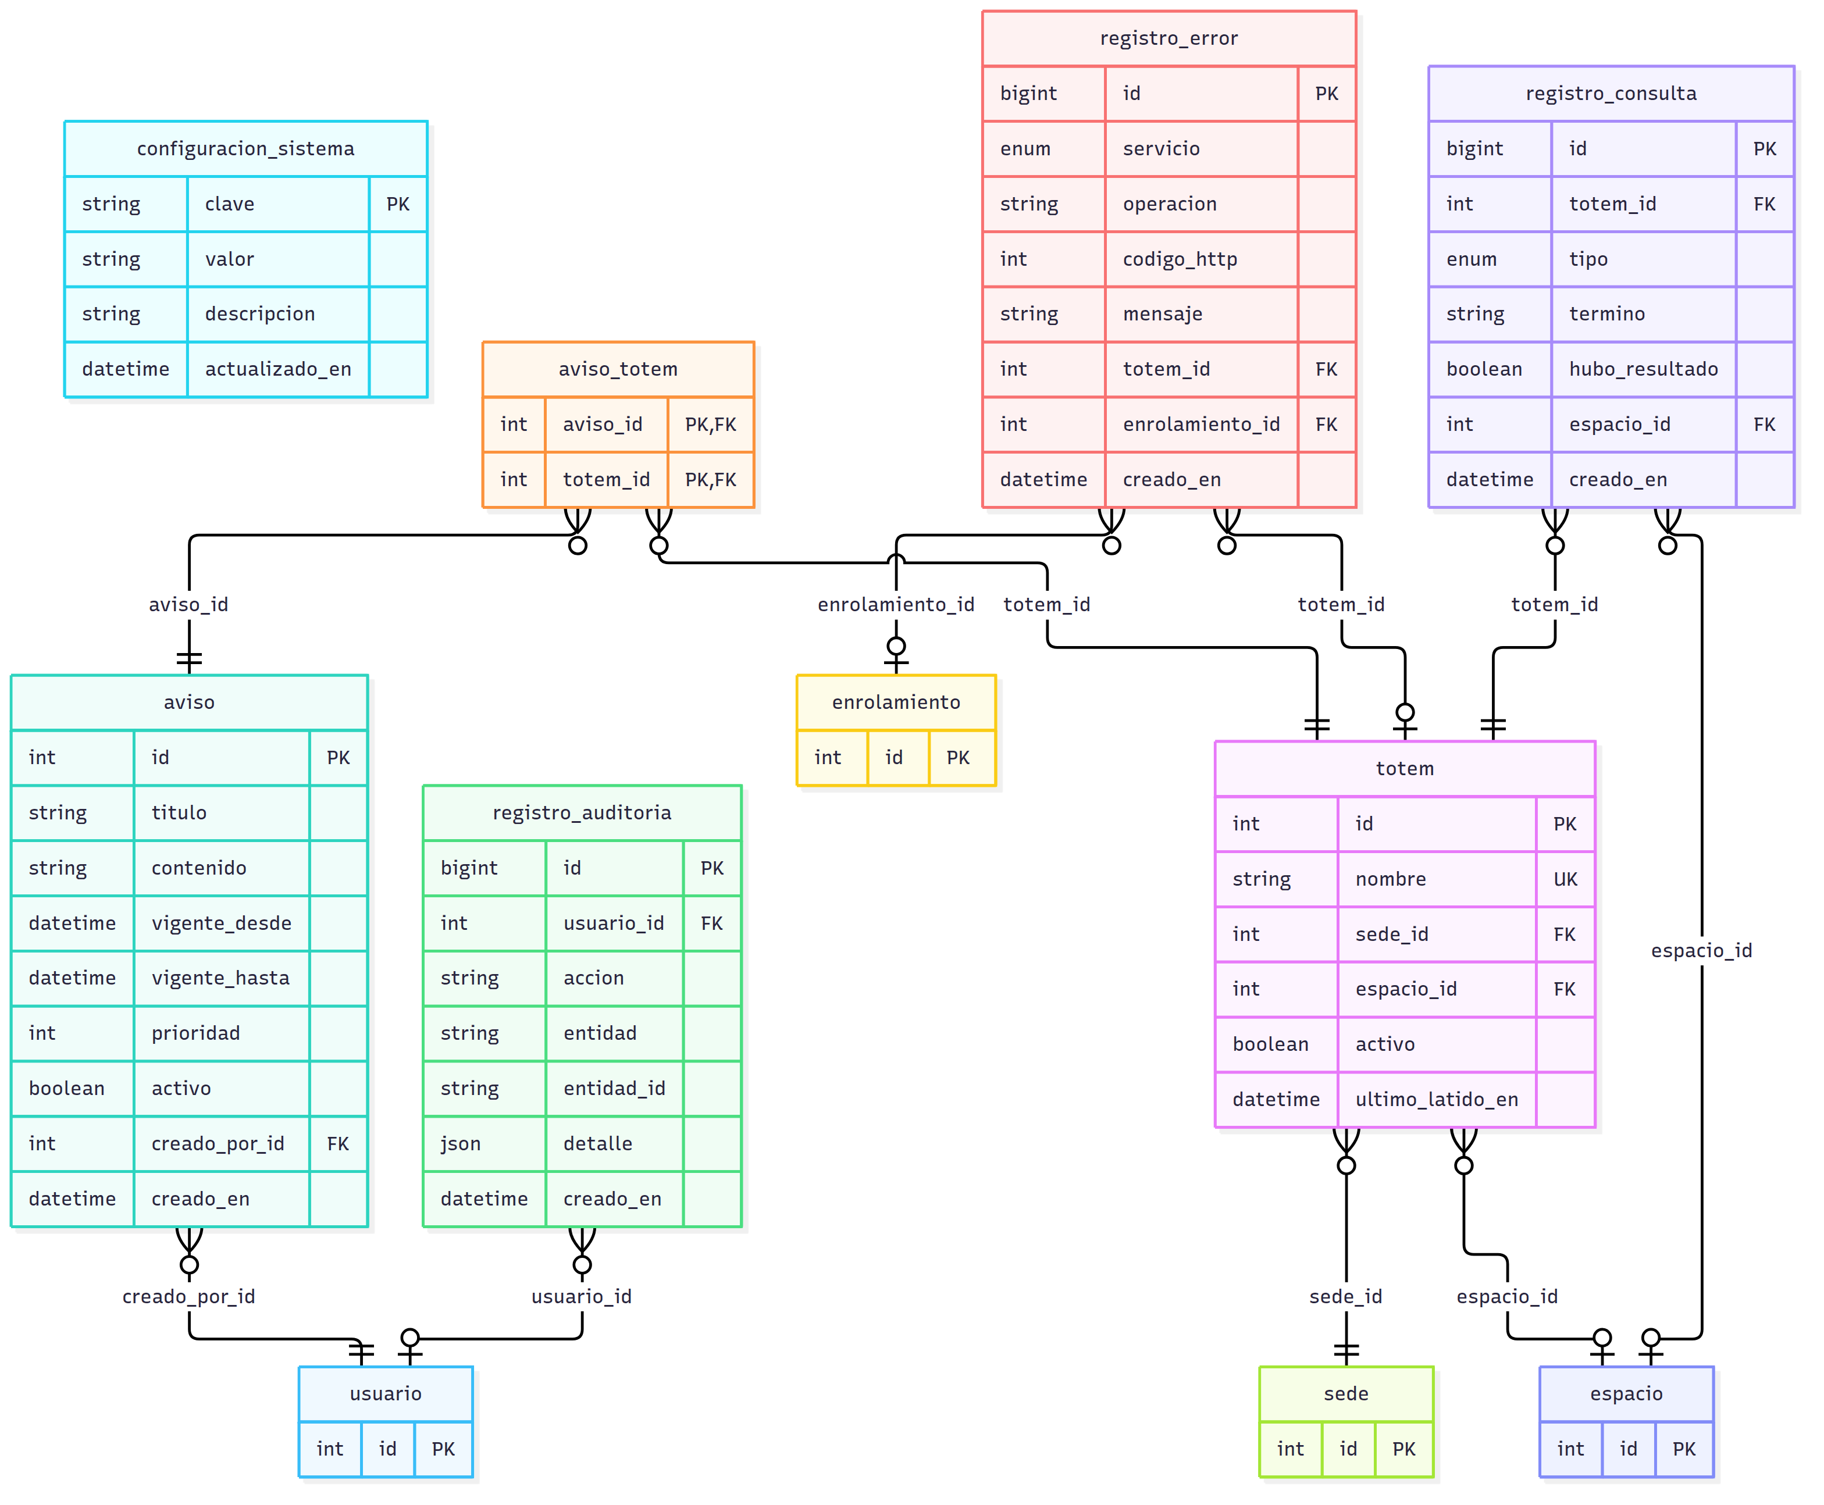
Figura 5. Diagrama entidad-relación del dominio sistema y tótem. Notación: PK clave primaria, FK clave foránea, UK valor único.
totem
Tótem físico instalado en la sede.
Campo | Tipo | Restricciones | Descripción
id | SERIAL | PK, NOT NULL | Identificador único del registro.
nombre | VARCHAR(80) | UNIQUE, NOT NULL | Nombre identificador del tótem.
sede_id | INTEGER | FK a sede.id, NOT NULL | Referencia a sede.
espacio_id | INTEGER | FK a espacio.id, NULL | Espacio donde está instalado, para mostrar "usted está aquí" en el mapa.
activo | BOOLEAN | NOT NULL, DEFAULT true | Indica si el registro está habilitado para su uso.
ultimo_latido_en | TIMESTAMP | NULL | Última señal de actividad recibida del tótem.

aviso
Aviso institucional publicado desde el panel administrativo.
Campo | Tipo | Restricciones | Descripción
id | SERIAL | PK, NOT NULL | Identificador único del registro.
titulo | VARCHAR(150) | NOT NULL | Título del aviso.
contenido | TEXT | NOT NULL | Texto completo del aviso.
vigente_desde | TIMESTAMP | NOT NULL | Inicio de la publicación del aviso.
vigente_hasta | TIMESTAMP | NULL | Fin de la publicación; nulo si no vence.
prioridad | SMALLINT | NOT NULL, DEFAULT 0 | Prioridad de despliegue; mayor valor se muestra primero.
activo | BOOLEAN | NOT NULL, DEFAULT true | Indica si el aviso puede mostrarse.
creado_por_id | INTEGER | FK a usuario.id, NOT NULL | Referencia a usuario.
creado_en | TIMESTAMP | NOT NULL, DEFAULT CURRENT_TIMESTAMP | Fecha y hora de creación del registro.

aviso_totem
Tótems en los que se muestra cada aviso (N:M).
Campo | Tipo | Restricciones | Descripción
aviso_id | INTEGER | PK, FK a aviso.id, NOT NULL | Referencia a aviso.
totem_id | INTEGER | PK, FK a totem.id, NOT NULL | Referencia a totem.

configuracion_sistema
Parámetros de la instalación: identidad de la institución (nombre, logo, colores, dominios de correo), módulo de enrolamiento y tiempos de operación.
Campo | Tipo | Restricciones | Descripción
clave | VARCHAR(80) | PK, NOT NULL | Nombre del parámetro de configuración.
valor | VARCHAR(255) | NOT NULL | Valor del parámetro.
descripcion | VARCHAR(255) | NULL | Para qué sirve el parámetro.
actualizado_en | TIMESTAMP | NOT NULL | Fecha y hora de la última modificación.

registro_auditoria
Bitácora de acciones realizadas en el panel administrativo.
Campo | Tipo | Restricciones | Descripción
id | BIGSERIAL | PK, NOT NULL | Identificador único del registro.
usuario_id | INTEGER | FK a usuario.id, NULL | Referencia a usuario.
accion | VARCHAR(60) | NOT NULL | Acción realizada (crear, editar, eliminar, etc.).
entidad | VARCHAR(60) | NOT NULL | Nombre de la tabla afectada por la acción.
entidad_id | VARCHAR(40) | NULL | Identificador del registro afectado.
detalle | JSONB | NULL | Información adicional de la acción, en formato JSON.
creado_en | TIMESTAMP | NOT NULL, DEFAULT CURRENT_TIMESTAMP | Fecha y hora de la acción.

registro_consulta
Consultas hechas en el tótem; permite medir uso y detectar búsquedas sin resultado.
Campo | Tipo | Restricciones | Descripción
id | BIGSERIAL | PK, NOT NULL | Identificador único del registro.
totem_id | INTEGER | FK a totem.id, NOT NULL | Referencia a totem.
tipo | TipoConsulta | NOT NULL | SALA, DIRECTORIO, FAQ o TRAMITE.
termino | VARCHAR(200) | NULL | Texto buscado por el estudiante.
hubo_resultado | BOOLEAN | NOT NULL | Indica si la consulta entregó resultados.
espacio_id | INTEGER | FK a espacio.id, NULL | Espacio encontrado, cuando la consulta es de tipo SALA.
creado_en | TIMESTAMP | NOT NULL, DEFAULT CURRENT_TIMESTAMP | Fecha y hora de la consulta.

registro_error
Fallas de los servicios externos (Google Vision AI, correo, sistema de enrolamiento); permite investigar incidentes sin bloquear el resto del tótem.
Campo | Tipo | Restricciones | Descripción
id | BIGSERIAL | PK, NOT NULL | Identificador único del error.
servicio | ServicioExterno | NOT NULL | Servicio externo que falló.
operacion | VARCHAR(60) | NOT NULL | Operación que falló (p. ej. enviar_codigo, validar_foto, enviar_enrolamiento).
codigo_http | SMALLINT | NULL | Código de estado HTTP devuelto por el servicio, si lo hubo.
mensaje | VARCHAR(300) | NOT NULL | Mensaje de error recibido o generado.
totem_id | INTEGER | FK a totem.id, NULL | Referencia a totem.
enrolamiento_id | INTEGER | FK a enrolamiento.id, NULL | Referencia a enrolamiento.
creado_en | TIMESTAMP | NOT NULL, DEFAULT CURRENT_TIMESTAMP | Fecha y hora de la falla.

4. Tipos enumerados
El modelo define cuatro tipos enumerados para los estados y las categorías que admiten un conjunto reducido y estable de valores. Se usan enumeraciones en lugar de catálogos porque los valores forman parte de la lógica del sistema y no son datos que la institución deba mantener.
Tipo | Valores | Uso
EstadoAutenticacion | PENDIENTE, VERIFICADA, EXPIRADA, RECHAZADA | Estado de la verificación del correo en la tabla intento_autenticacion. Un intento queda rechazado cuando se agotan los códigos permitidos.
EstadoEnrolamiento | INICIADO, FOTO_PENDIENTE, COMPLETADO, FALLIDO, CANCELADO | Etapa en que se encuentra el enrolamiento fotográfico, registrada en la tabla enrolamiento.
TipoConsulta | SALA, DIRECTORIO, FAQ, TRAMITE | Tipo de consulta que registra la tabla registro_consulta.
ServicioExterno | GOOGLE_VISION, CORREO, ENROLAMIENTO | Servicio externo que falló, registrado en la tabla registro_error.

5. Parámetros de configuración de la institución
La tabla configuracion_sistema funciona como un par clave-valor y concentra todo lo que cambia de una institución a otra. Los parámetros previstos son los que se indican a continuación. Los valores de la segunda columna son los de la sede piloto, y los tiempos y límites son propuestas iniciales que se ajustan durante las pruebas.
Clave | Valor de ejemplo | Para qué sirve
institucion_nombre | Duoc UC, sede Puente Alto | Nombre que se muestra en el tótem y en los correos.
institucion_logo_ruta | assets/logo.png | Ubicación del logotipo.
color_primario y color_secundario | #13294B y #F5B800 | Colores de la interfaz del tótem.
dominios_correo | duocuc.cl, duoc.cl | Dominios de correo aceptados para verificar a una persona.
modulo_enrolamiento_activo | true o false | Activa el enrolamiento en las sedes con identificación facial.
conector_enrolamiento | click_visitas | Conector del sistema de enrolamiento; "ninguno" si el módulo está inactivo.
codigo_vigencia_min | 5 | Minutos de validez del código enviado al correo.
codigo_max_intentos | 3 | Códigos incorrectos permitidos antes de rechazar el intento.
login_max_intentos | 5 | Intentos fallidos de inicio de sesión antes del bloqueo temporal.
login_bloqueo_min | 15 | Minutos de bloqueo del inicio de sesión.
sesion_admin_horas | 8 | Duración de la sesión del administrador.
foto_retencion_horas | 24 | Máximo de horas que se conserva una fotografía si falló su carga.
tiempo_inactividad_seg | 60 | Segundos sin uso antes de volver a la pantalla de inicio del tótem.

